**Clase 10**

Sofía Rodríguez

1. Escribir en la terminal el comando df, tomar print de pantalla.

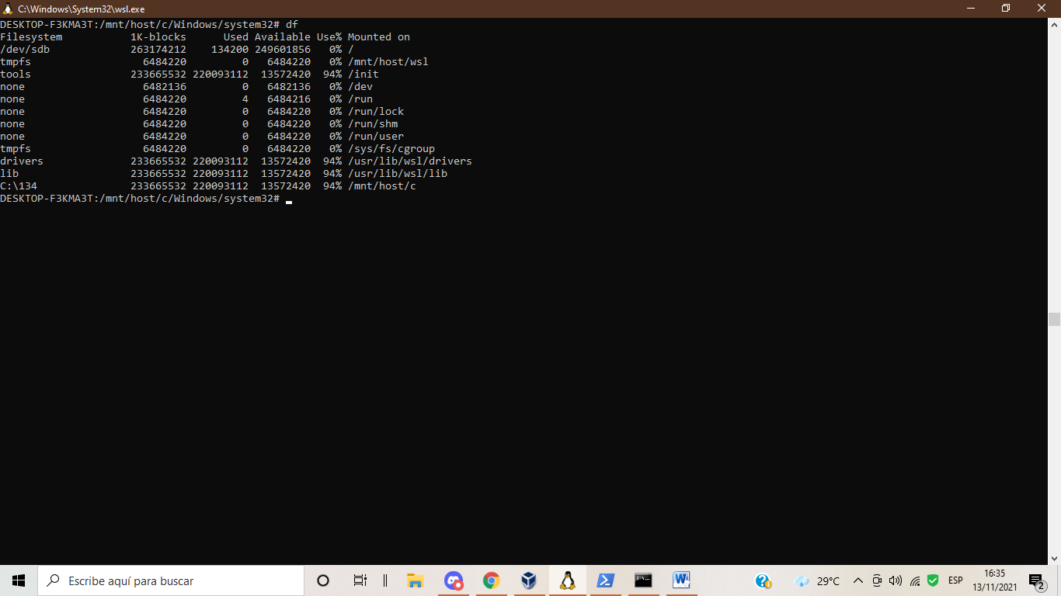

1. 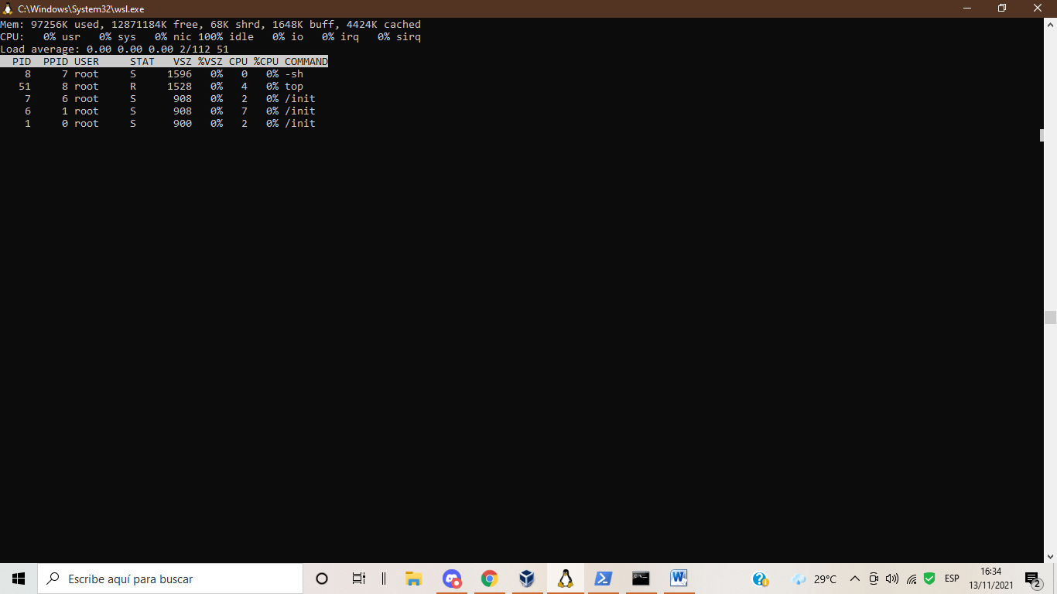Escribir en la terminal el comando top, tomar print de pantalla

Apagar la máquina virtual con el comando poweroff

Con el comando DF nos permite conocer la cantidad de espacio libre y espacio utilizado por nuestro sistema de archivos

Con el comando TOP nos permite obtener una lectura en tiempo real de una cantidad diversa de información de nuestro sistema operativo